Jorge Adán González Vázquez

JUD de Prevención del Delito
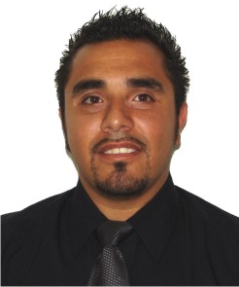

Nivel máximo de estudios | Bachillerato
Áreas de conocimiento | Seguridad Pública y Administración Pública
Experiencia laboral
Periodo | de febrero/2013 a actual
Institución | Delegación Álvaro Obregón
Cargo | JUD de Prevención del Delito
Periodo | de enero/2013 a febrero/2013
Institución | Delegación Álvaro Obregón
Cargo | J.U.D. de Estadísticas en Seguridad Pública
Periodo | de agosto/2011 a enero/2013
Institución | Secretaría de Finanzas del PRD en la Delegación Gustavo A. Madero
Cargo | Secretario de Finanzas

